好書推薦單
四年甲 班 姓名： 李婉瑜 日期： 98 年 4 月 28
書名： 油桐花五雪 | 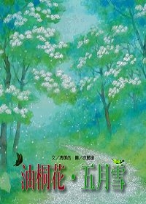
作者：馮輝岳
出版社： 國立台灣美術館
故事簡介：
苗栗三義每年到了五月就會定放美麗的油桐花，白色的油桐花開在山上看起來就像白雪一樣，所以又叫五月雪現在是油桐花開放的時節如果，大家無法前往苗栗三義看油桐花，那麼看這本書也可以讓你有很多收穫。

我的心得分享：
雖然這本書的油桐花是畫的，可是這本書的油桐花，會讓大家想前往苗栗三義觀賞油桐花。

